**Лекция 2. Фармакокинетика. Дәрілердің еңгізу, сіңірілуі, таралуы.**

**1. Дәрілердің еңгізу**

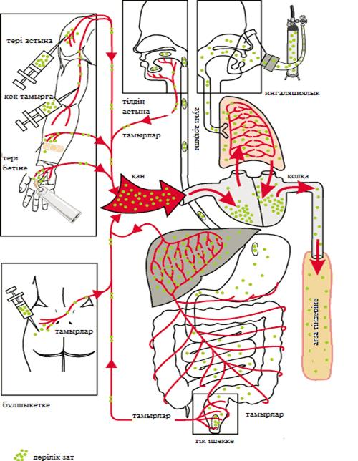

**2. Дәрілердің сіңірілуі**

Дәрілердің сіңірілуі (абсорбция) – дәрілік заттардың бір қатар биологиялық жасуша мембранасынан өтіп, қан арасына түсуі. Көптеген заттардың, соның ішінде дәрілердің сіңуінің негізгі механизмдері ол: белсенді емес диффузия, сүзілу, белсенді тасымалдану, пиноцитоз арқылы жүреді. Белсенді емес диффузия жолымен липофильді, көбінесе иондалмаған (полярлы емес) заттар өтсе, ал сүзілу арқылы су, кейбір иондар, ұсақ гидрофилді молекулалар өтеді. Белсенді тасымалдау механизмімен гидрофилді полярлы молекулалар, органикалық иондар, қышқылдар, қанттар, пиримидиндер АТФ-ны жұмсау арқылы сіңеді.

**3. Дәрілердің таралуы**

Дәрілердіңағзада таралуы олардың қажетті орынына жеткеннен кейін басталады және нысана мүшелерден өтіп, ерекше рецепторлармен, тіндердің ақуыздарымен байланысады, бос күйіндегі түрде, биотрансформацияға ұшырауы және өзгермеген түрде шығарылуы мүмкін. Бұл кезде дәрілік заттар келесі мүшелер мен жүйелердің тосқауылдарынан өтеді: капилляр тамырлары, жасуша мембранасы, плацентарлы, гематоэнцефалиттік және басқа да гистогематикалық тосқауылдар.

**Оқу әдебиеттері:**

1. Харкевич Д.А. Фармакология. М.: ГЭОТАР-МЕД, 2015.

2.Катцунг С.И. Клиническая и экспериментальная фармакология. М.: ГЭОТАР-МЕД, 2014.

3.Белозеров Е. С., Мащкевич В. С., Шортанбаев А. А. Клиническая иммунология и аллергология. Алматы: КазНМУ, 2005. 267 с.

4.Машковский С.Н. Фармакология. М.: ГЭОТАР-МЕД, 2003.

5.Сатпаева Х.Қ., Өтепбергенов А.А., Нілдібаева Ж.Т. Адам физиологиясы (түзетілген және толықтырылған екінші басылым) Алматы: ҚазҰУ баспасы, 2012.

6.Несіпбаев Т. Жануарлар физиологиясы Алматы «Қайнар» екі томдық 2003.

Ғаламтор ресурстары:

1. <http://elibrary.kaznu.kz/ru>

2. [http://beremennost-i-rody.ru](http://beremennost-i-rody.ru/)  
3.<http://www.liveinternet.ru/users/realtime/post109657789/>  
4.<http://rebenok.info/images/pregnancy/03/index.jpg>  
5.<http://s41.radikal.ru/i091/0911/03/7e1382376be1.jpg>3.